Задания для подготовки к ЕГЭ 2009год
повышенного и высокого уровня сложности
http://www.alleng.ru/d/math/math266.htm
Вариант III.

Если при сравнении своего решения с этим обнаружите у меня ошибки и напишите мне progmat@list.ru , буду признателен.

Решение:
Ответ: - 81.
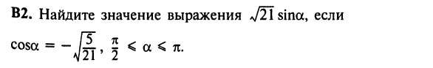

Решение: Применяем основное тригонометрическое тождество, учитывая что угол находится во второй четверти, а там значение синуса положительно.
Ответ: 4.
Решение: 5x = 7x – 15; -2x = -15; x = 7,5.
Ответ: 7,5.
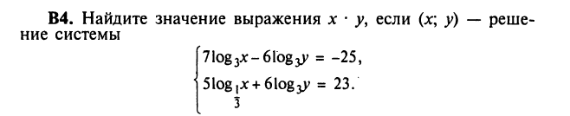

Решение:
x⋅y = 9.
Ответ: 9.

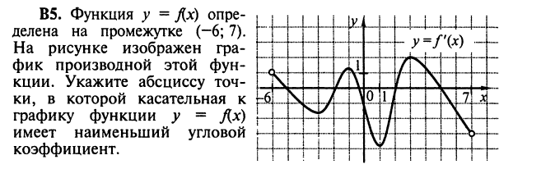
Решение: Касательная к графику функции имеет наименьший угловой коэффициент, если значение производной в этой точке принимает наименьшее значение. По графику функции значение производной наименьшее при x = 1.
Ответ: 1.

Решение:
Ответ: 5.

Решение:

Ответ: 0,05.
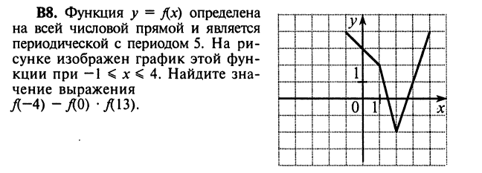
Решение: Для периодической функции выполняется свойство: f(x+nT)=f(x),n∈Z.
Преобразуем выражение, чтобы значения х были из области определения. -1≤ x ≤ 4.
f(-4) – f(0)⋅f(13) = f(-4 + 5) – f(0)⋅f(13+(-2)⋅5)= f(1) - f(0)⋅f(3)= 2 - 3⋅1 = -1.
Ответ: -1.
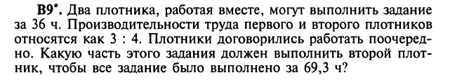
Решение: Пусть x – производительность первого плотника, а y – производительность второго плотника. Тогда из первого условия, что, работая вместе плотники могут выполнить работу за 36 ч получаем уравнение 36(x + y) = 1. Из того, что производительности первого и второго плотника относятся как 3: 4 получаем уравнение x : y = 3 : 4. Решим полученную систему совместно.
Напишем уравнение для последнего предложения задачи. t – время работы второго плотника.
Ответ: 0,7.

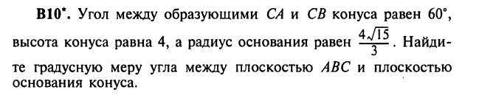

С

О M A
B

Решение: Найти угол CMO. CO = 4, OA = , ∠BCA = 60°. Треугольник BCA – равнобедренный, CB = C A – образующие конуса.
CA =
∠ACM = 30°. CM – медиана равнобедренного треугольника. MA = 0,5CA = .
OM = ;
∠CMO = 45°.
Ответ: 45.

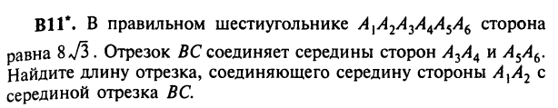
A₁ M A₂

O
A₆ A₃

B R C

A₅ T A₄

Решение: MR = MO + OR. В правильном шестиугольнике сторона равна радиусу описанной окружности. OA₁ = 8√3; A₁M = 4√3; OM =
ВС – средняя линия трапеции A₃A₄A₅A₆. OR = 0,5OT = 0,5OM = 6.
MR = MO + OR = 12 + 6 = 18.
Ответ: 18.

Решение: Исследуем функцию с помощью производной.

0,3

Возьмём значение из правого промежутка x = 1.
(1 - 5⋅1)²(-60⋅1 + 18) = -672<0.
На промежутке [1; +∞) функция убывает, значит наибольшее значение при x= 1.
Найдём наибольшее значение функции.
f(1) = (1 - 5⋅1)³⋅(3⋅1 – 1) = - 128;
Ответ: -128.

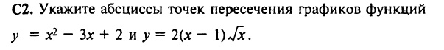
Решение: Решим уравнение
Ответ: 1, .

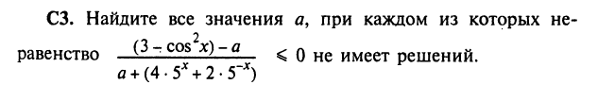
Решение: Выясним, при каких значениях a выражение будет всегда больше нуля.
Значит, выражение не имеет решения при условии
Ответ: -4√2 ≤ a<2.

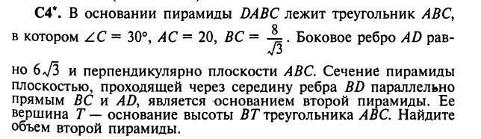

D

M
С
N
R T L
P

B Q A

Решение: Получаем, что сечение пирамиды плоскостью параллельной ребру AD ,будет перпендикулярно плоскости треугольника ABC, и сечение MNQP будет прямоугольником.
Следует из (MN||BC||MN и DA⊥ PQ и DA|| NQ||PM).
Для нахождения объёма второй пирамиды необходимо площадь прямоугольника NQPM умножить на 1/3 высоты пирамиды(отрезок из вершины T перпендикулярно QL).
Найдём площадь прямоугольника MNQP. S = PQ⋅QN. PQ =0,5BC =
QN = 0,5AD = . S _{MNQP.} = . Найдём высоту пирамиды TL.
ΔCRT ∼ΔTLP. – прямоугольные (CB||QL, RL⊥LQ) с равными острыми углами (∠CTR = ∠LTP).
TB ⊥ CA ∠ C = 30°=> TB = 0,5CB = ; CT = ; RT = 0,5CT=2.
CP = CA:2 = 20:2 = 10; TP = CP – CT = 10 – 4 = 6; TL = 0,5TP = 3.
V_{TMNQP} =1/3 S _{MNQP}⋅TL = .
Ответ: 12.

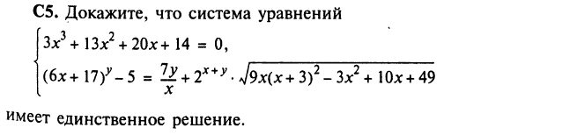
Решение: Разложим первое уравнение системы на множители.
Корень первого уравнения единственный, подставим значение первого уравнения вместо x во второе уравнение системы.
Это уравнение имеет единственный корень. Построим графики.
Получаем единственную пару значений решения системы.
Ответ: Что и требовалось доказать.

